# 977. Squares of a Sorted Array (Easy)

思路：

一开始我就是想一个巨笨的方法，先遍历所有的elements并求平方，然后再有序排列。虽然通过了，但是474ms就不提了… 用了三个for loops..

第二个方法是直接比较绝对值，如果绝对值大，平方肯定大。比较出来之后直接求平方并加入倒序数组。

新点：

1.冒泡法，两层嵌套loop。

第一套就是最外边的总体那一层，就是从头比到尾。第二层是内部层，并且到了上次比对的最终一个已经确定的最大数之前停止。

2.内部数组表示的时候肯定是更新的那个数啊，肯定不是总数啊，要拎清桑。

First submission: 474 ms.

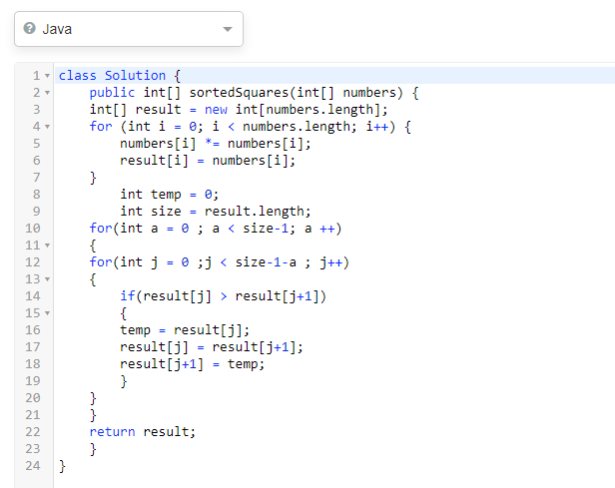

Second submission: 8 ms.

